Phan Nguyễn Gia Huy
1250080076_CNPM2
LAB02
HỆ THỐNG QUẢN LÍ THỬ VIỆN
Activity Diagram
Nghiệp vụ mượn – trả sách:
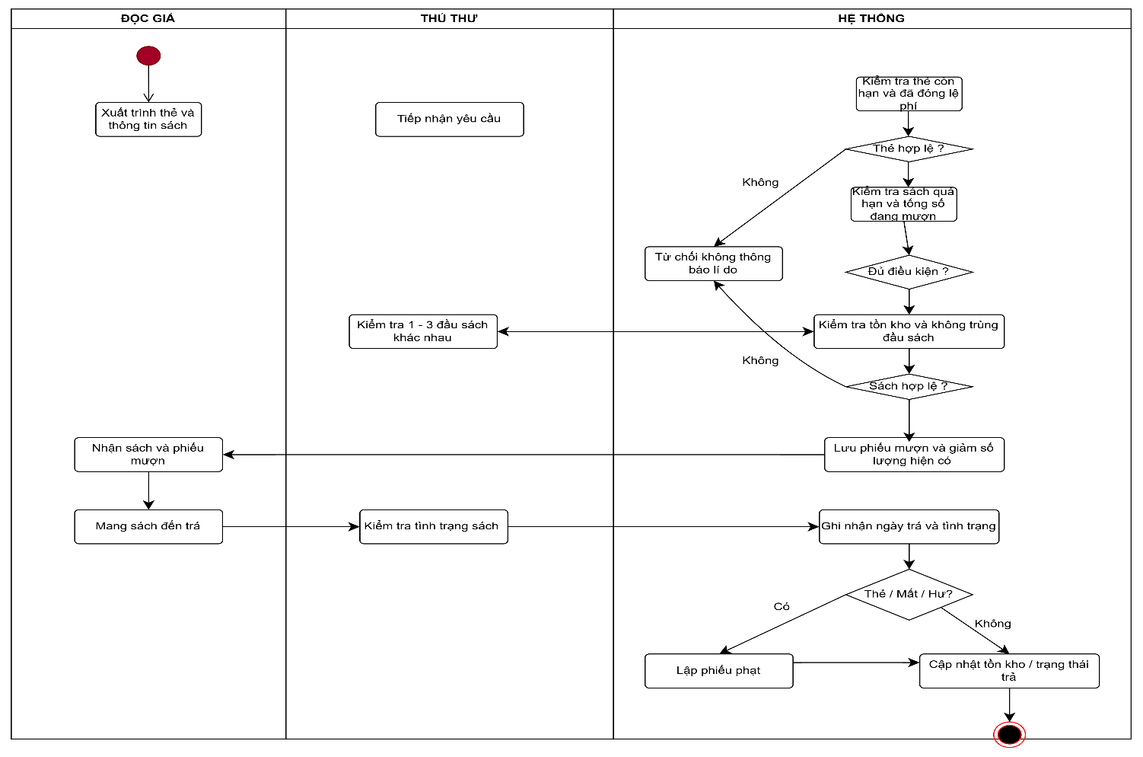
Nghiệp vụ cấp thẻ:
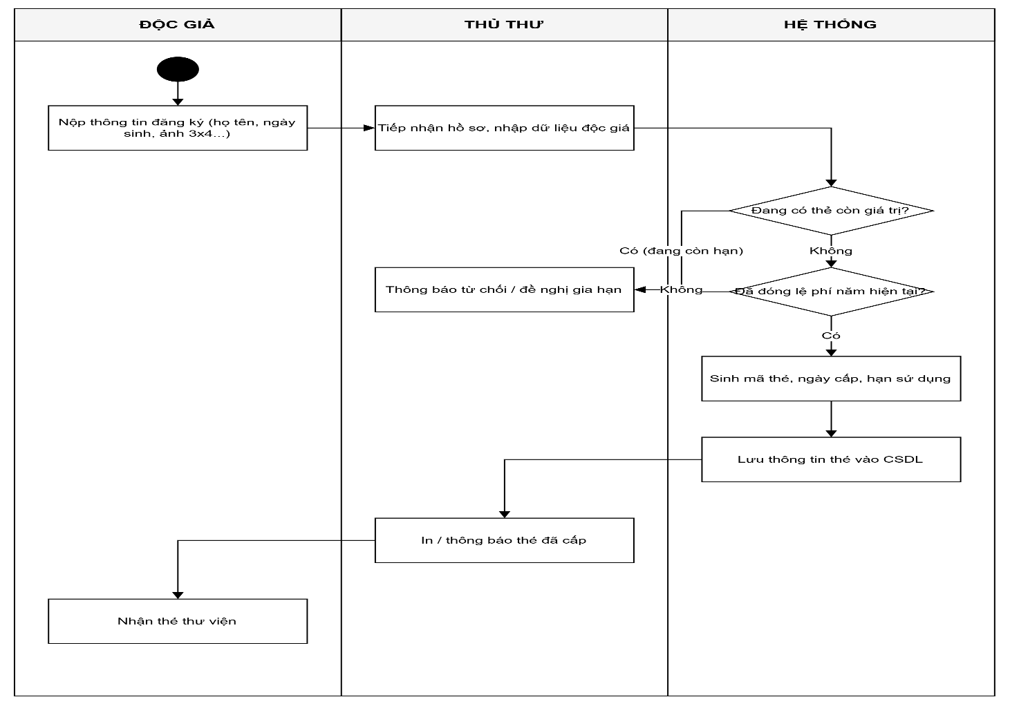
Nghiệp vụ lập phiếu phạt:
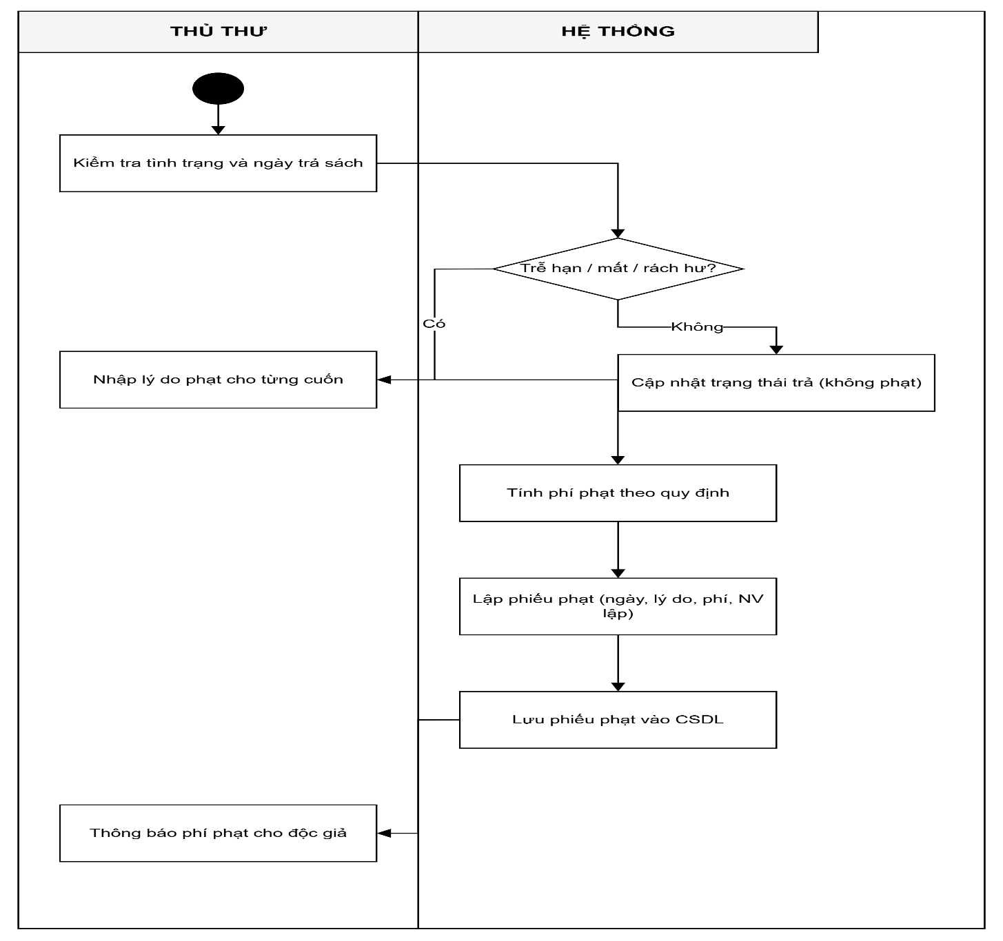
Nghiệp vụ Quản lý đầu sách:
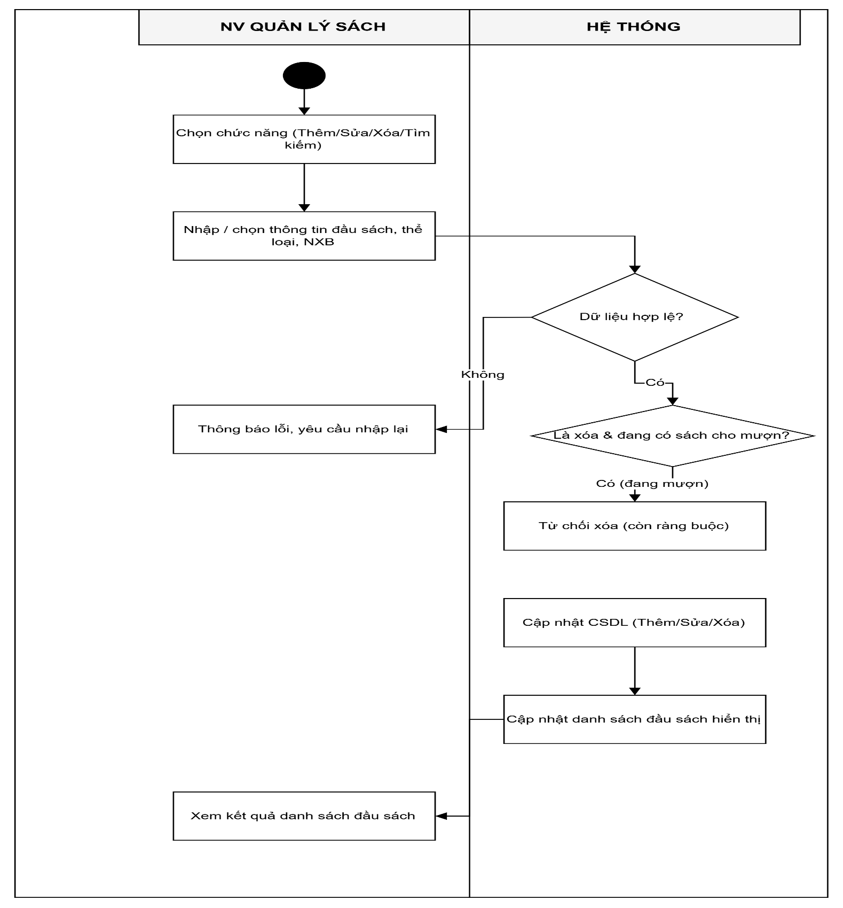

Nghiệp vụ thống kê hàng tháng:
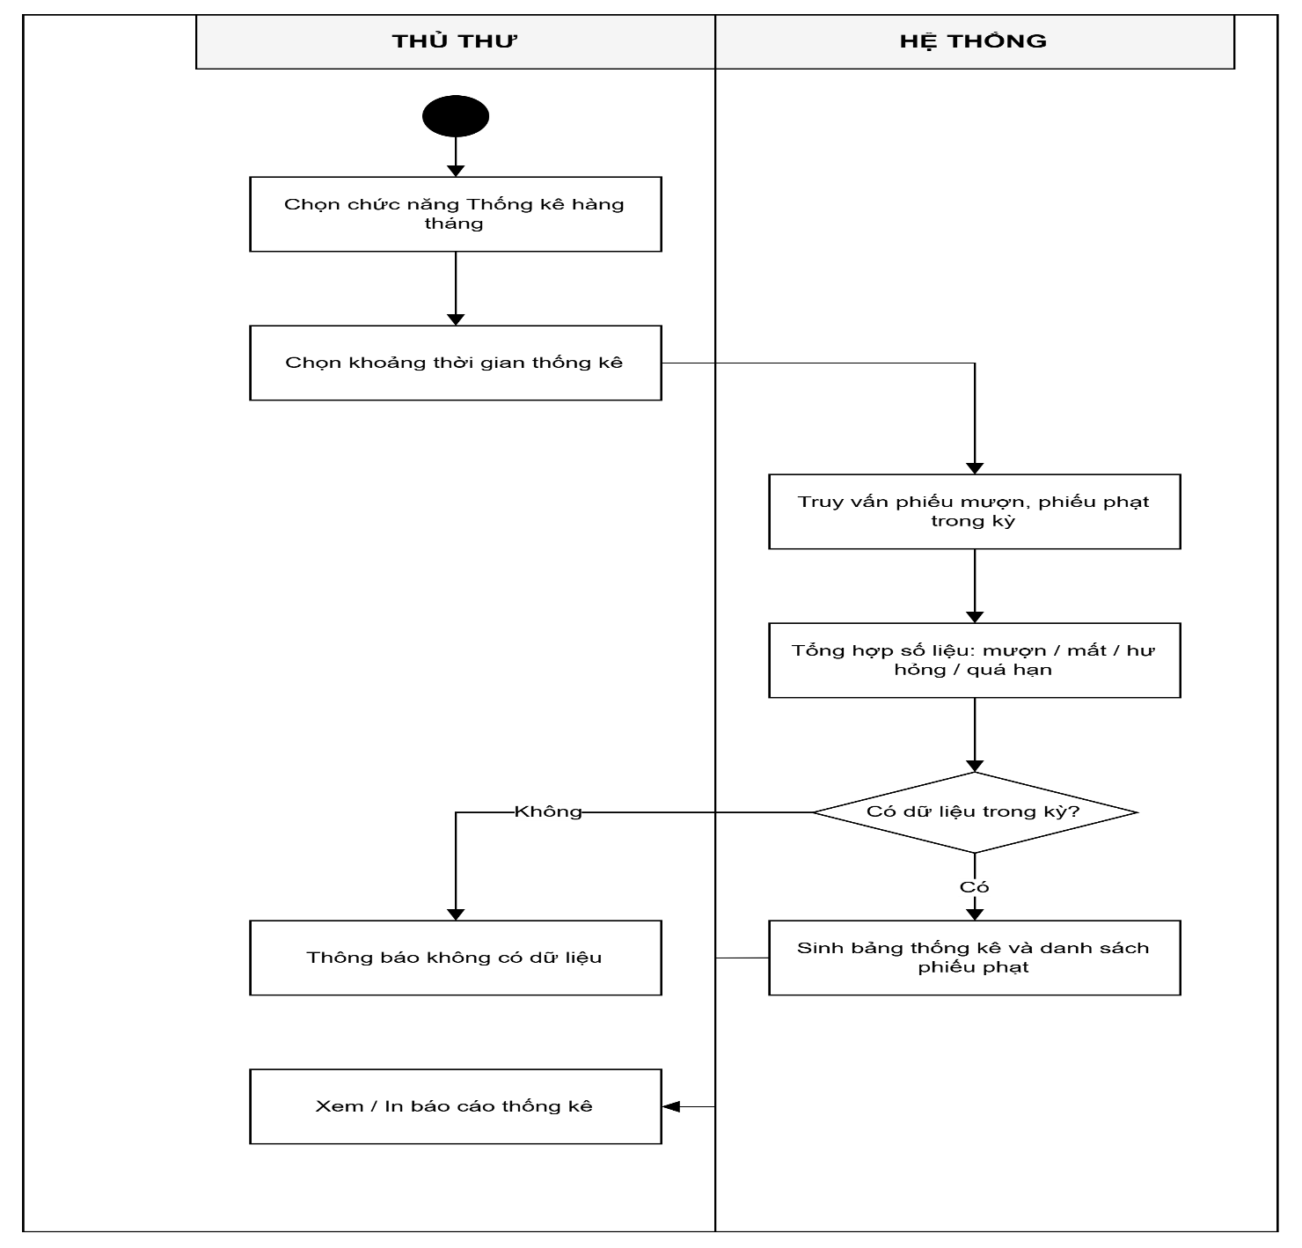
Sequence Diagram

MƯỢN SÁCH:
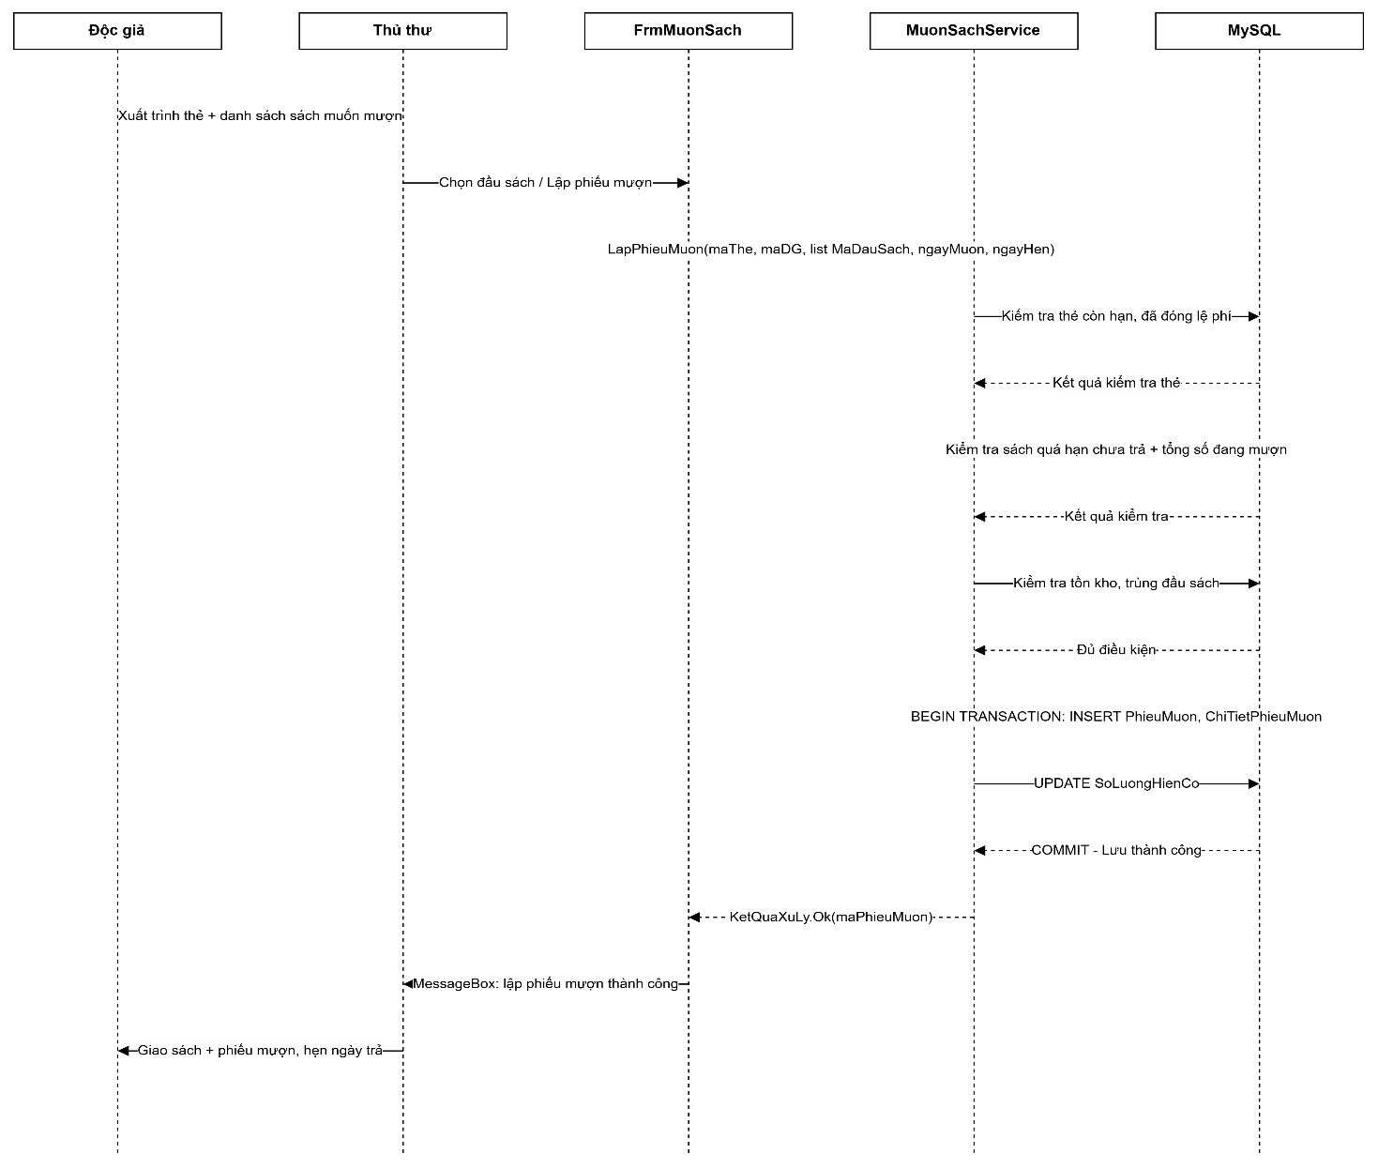

Trả sách:
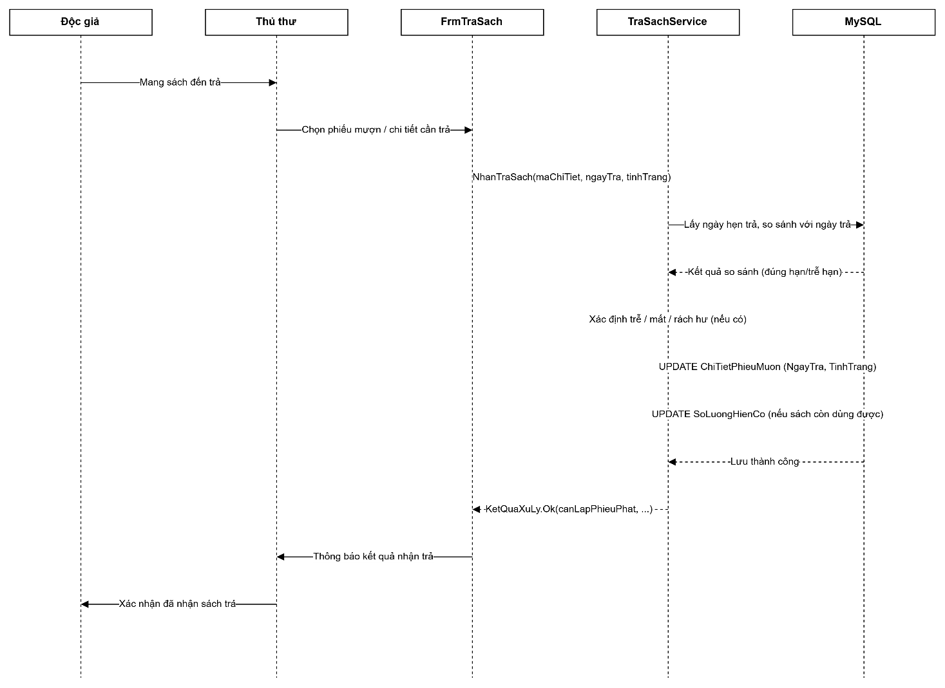

Lập phiếu phạt:
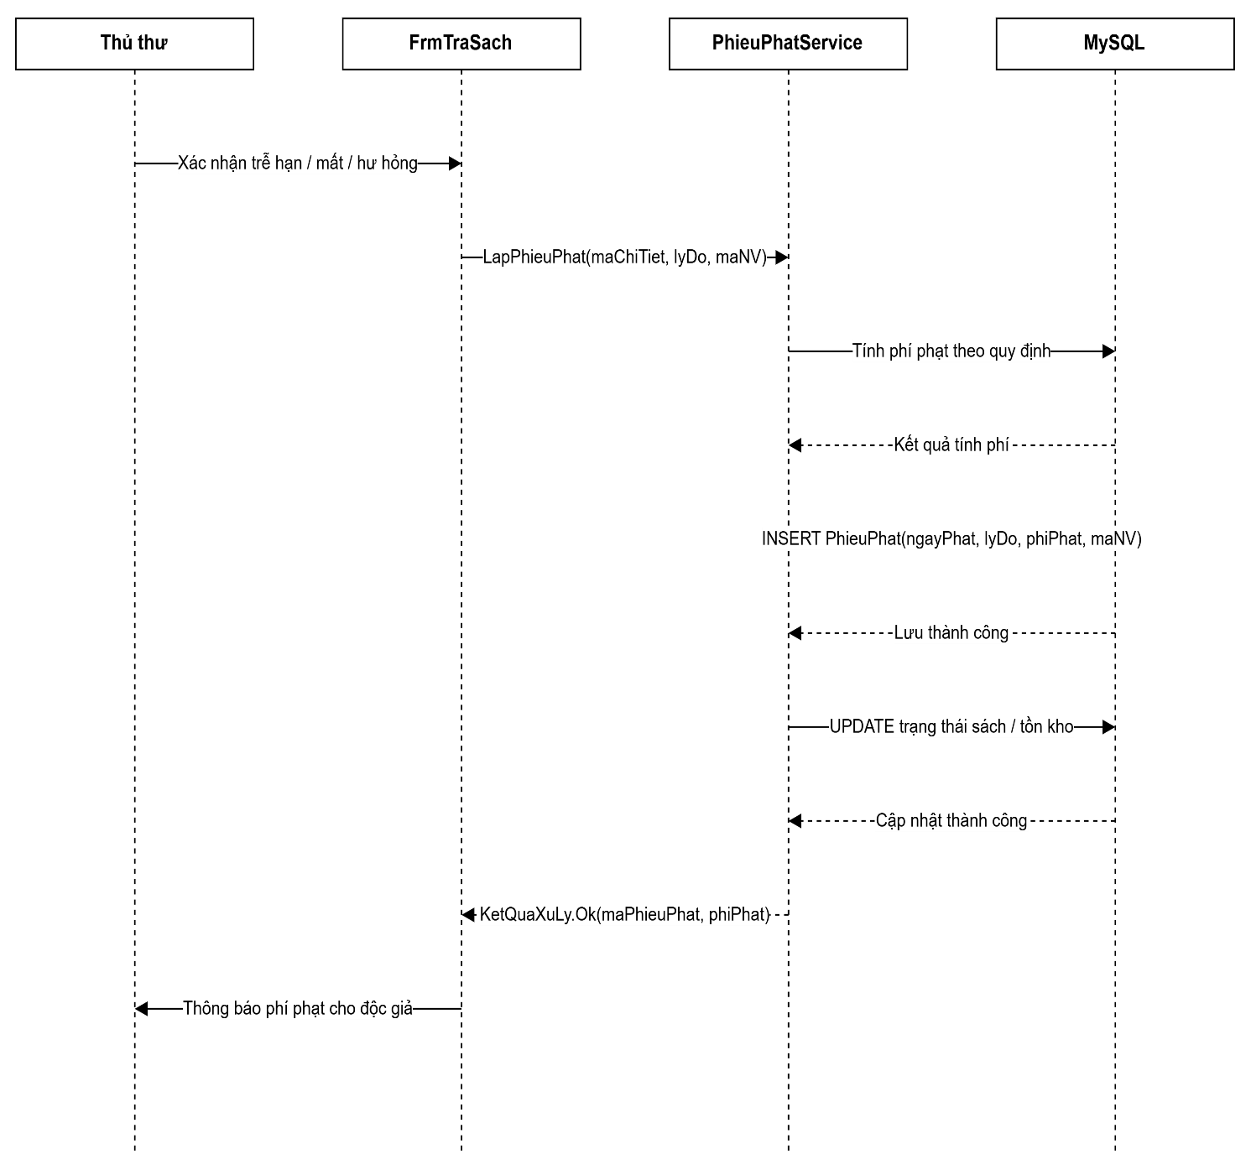
Quản lý đầu sách:
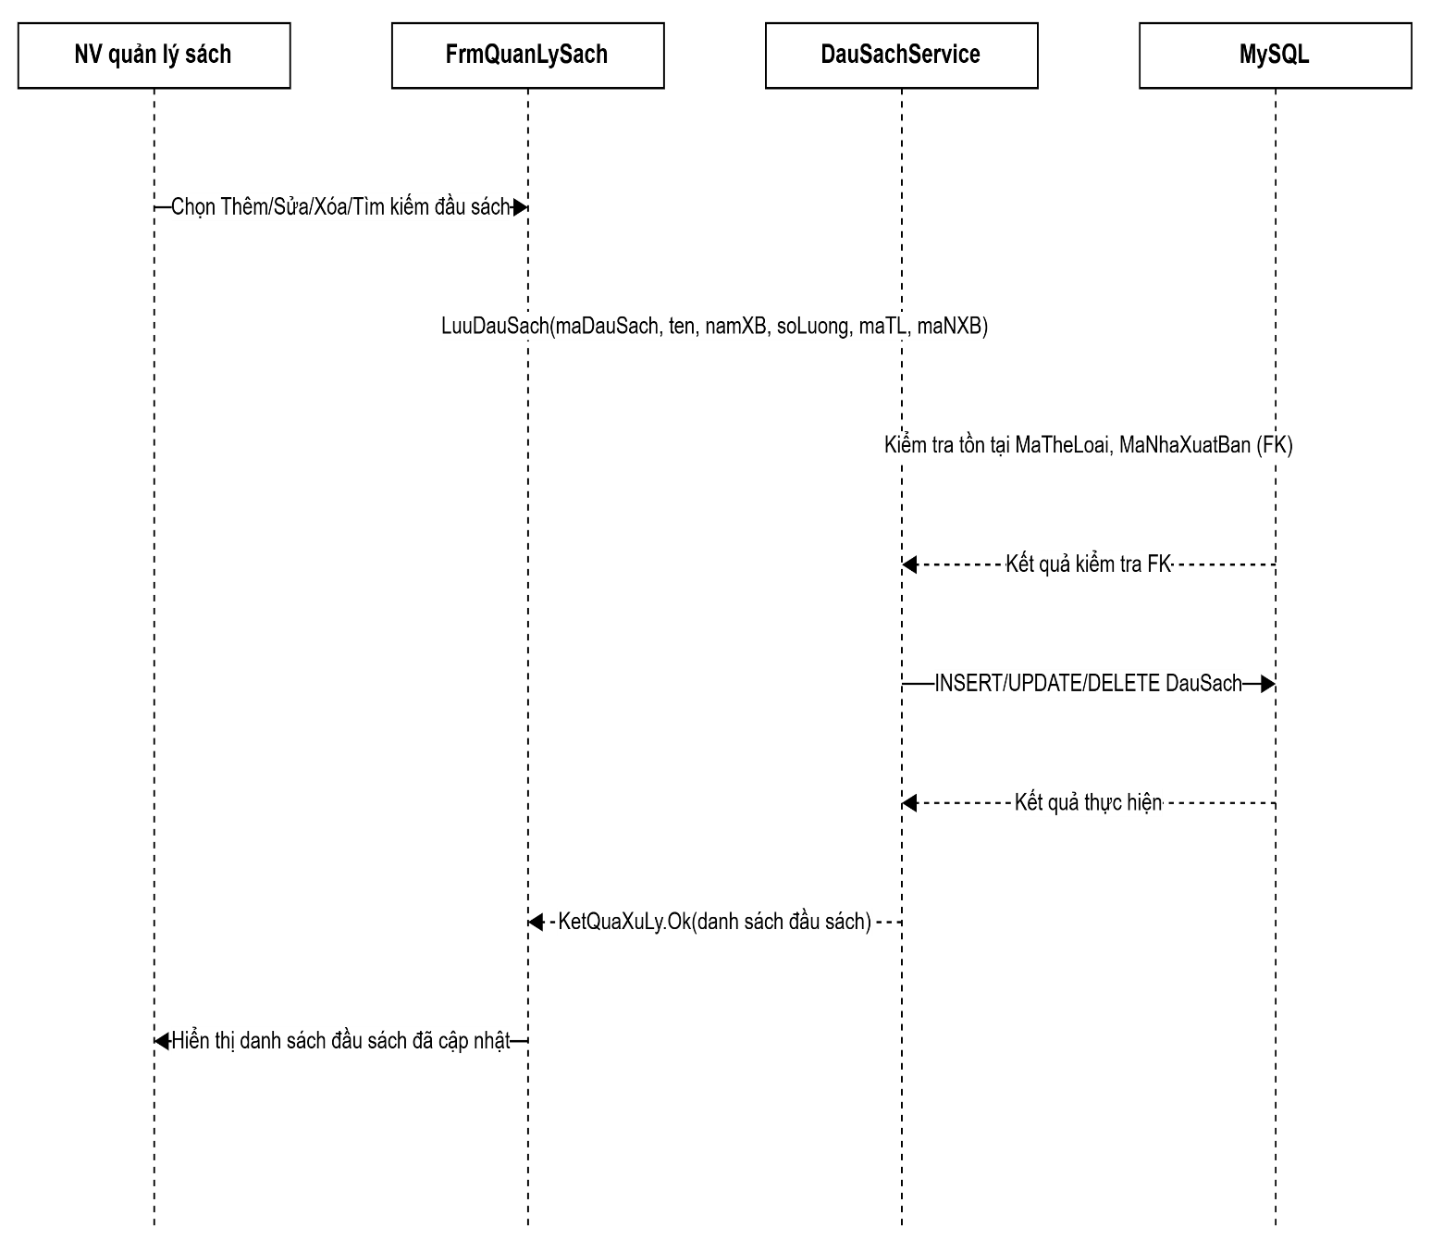

Thống kê hàng tháng
